«Кинезиологические упражнения
для детей с тяжёлыми нарушениями речи»

Кинезиологические упражнение – это комплекс движений позволяющих активизировать межполушарное воздействие. Упражнения необходимо проводить ежедневно. С начало детям с раннего возраста учить выполнять пальчиковые игры от простого к сложному. После того как дети научились выполнять пальчиковые игры с пяти лет даем комплекс пальчиковых кинезиологических упражнений, состоящих из трех положений рук последовательно сменяющих друг друга. Ребенок выполняет вместе со взрослым, затем самостоятельно по памяти.
Кинезиологические упражнения иногда называют «умными движениями». Они позволяют активизировать работу полушарий, зарядить организм энергией, а младшим школьникам — развить мелкую моторику и самоконтроль. Детям очень нравятся эти упражнения, поскольку они разбавляют порой монотонную учебную деятельность. Если Вашему ребенку сложно делать уроки, он не может сосредоточиться, не стоит на него ругаться. Используйте данные упражнения: это и игра, и лечение, и борьба с нежеланием делать уроки.
1.Глазодвигательные упражнения. Позволяют расширить поле зрения, улучшить восприятие. Однонаправленные и разнонаправленные движения глаз и языка развивают межполушарные взаимодействия и повышают энергетизацию организма, включают структуры мозга, контролирующие мышление, речь и поведение, активизируют процесс обучения.
• Движения по четырём направлениям и диагоналям. Совершаются в медленном темпе (от 3 до 7 с) с фиксацией в крайних положениях
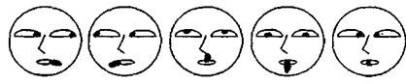
• Движения по четырём направлениям и диагоналям с дыханием. На фазе глубокого вдоха сделать движения глазами, затем, удерживая в крайнем положении на фазе задержки дыхания, возврат в исходное положение с пассивным выдохом. Упражнение выполняется с легко прикушенным языком.
• Движение глазами по четырём направлениям с привлечением движения языка ( глаза и язык вправо – вдох, пауза, в исходное положение – выдох)
• «Восьмёрка». Упражнение для оптимизации навыков письма. Закрыть глаза. Пальцами одной руки проведите перед глазами горизонтальную восьмерку. Следуйте закрытыми глазами за движениями пальцев. Продолжайте рисовать, увеличивая размеры восьмёрки. Отдохните и откройте глаза.
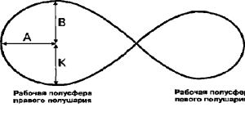
2.Двигательные упражнения. Развивают тонкую моторику. Чем больше задействуются мелкие мышцы тела, тем больше простраивается нервных путей между лобными отделами мозга и другими отделами, развивается межполушарное взаимодействие, снимаются непроизвольные движения (синкезии).
• Кулак-ребро-ладонь. Положить ладони на стол, затем зажать кулаки, затем поставить ладони ребром на стол, положить ладони на стол. Повторить 8-10 раз. Выполнение сначала руками поочерёдно, затем совместно.
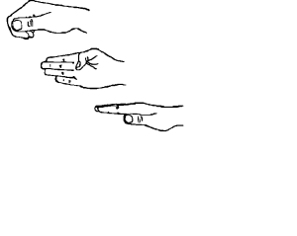
• Колечко. Поочерёдно и как можно быстрее ребёнок перебирает пальцы рук, соединяя в кольцо с большим пальцем все остальные по очереди в прямом и обратном направлениях. Выполнение сначала руками поочерёдно, затем совместно (8-10 повторений)
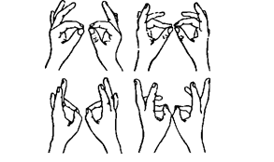
• Замок. Скрестить руки, сцепить пальцы в замок, вывернуть руки к себе. Двигать пальцем, который укажет ведущий. Палец должен двигаться точно и четко, не допуская синкинезий. Прикасаться к пальцу нельзя. Последовательно в упражнении должны участвовать все пальцы обеих рук. В дальнейшем дети могут выполнять упражнение в парах.
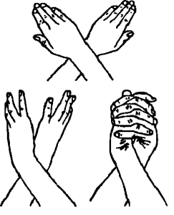
• Лягушка. Положить руки на стол. Одна рука сжата в кулак, другая лежит на столе ладонью вниз. По очереди менять положение рук. Совмещать с движениями языка влево, вправо (8-10 повторений)
• Лезгинка. Левая рука сложена в кулак, большой палец отставлен в сторону, кулак развернут пальцами к себе так, что большой палец указывает налево. Правая рука вытянутыми пальцами прикасается к мизинцу левой руки, ладонь смотрит вниз. После этого одновременно меняется положение правой и левой рук в течение 6-8 смен позиций. Добиваться высокой скорости смены положений
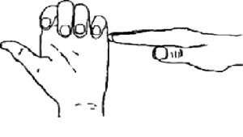
3.Примерно в середине процесса выполнения уроков делайте следующие упражнения:
Выполнение перекрёстных движений способствует активизации вестибулярного аппарата и лобных долей мозга.
• Ухо-нос. Левой рукой взяться за кончик носа, а правой – за противоположное ухо. Одновременно с вращением глаз вправо, влево, вверх, вниз. Время выполнения 1- 2 минуты. Дыхание произвольное.
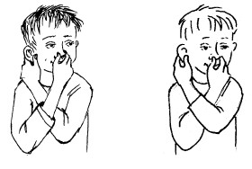
• Мельница. Рука и противоположная нога вращаются круговыми движениями сначала вперёд, затем назад, одновременно с вращением глаз вправо, влево, вверх, вниз. Время выполнения 1-2 мин. Дыхание произвольное.
• Перекрестное марширование. Медленно шагать, попеременно касаясь то правой, то левой рукой до противоположного колена, чередовать с односторонними касаниями.
Упражнения на дыхание улучшают ритмику организма, развивают самоконтроль и произвольность.
• Кулачки. Сжать пальцы в кулак с загнутыми внутрь большими пальцами. Сделать вдох, не торопясь сжать кулак с усилием. Затем, ослабляя усилие, сделать выдох. Повторить 5 раз с закрытыми глазами.
• Свеча. Исходное положение – сидя за партой. Представьте, что перед вами стоит большая свеча. Сделайте глубокий вдох и постарайтесь одним выдохом задуть свечу. А теперь представьте перед собой 5 маленьких свечек. Сделайте глубокий вдох и задуйте эти свечи маленькими порциями выдоха.
• Огонь и лёд . По команде «Огонь» интенсивные движения телом, по команде «Лёд» — замереть, сильно напрягая мышцы. Выполнить 6-8 раз.

ПАЛЬЧИКОВАЯ ГИМНАСТИКА
1.Выполнение упражнений и ритмических движений пальцами приводит к возбуждению в речевых центров головного мозга и резкому усилению согласованной деятельности речевых зон, что, в конечном итоге, стимулирует развитие речи.
2. Игры с пальчиками создают благоприятный эмоциональный фон, развивают умение подражать взрослому, учат вслушиваться и понимать смысл речи, повышают речевую активность ребёнка.
3. Малыш учится концентрировать своё внимание и правильно его распределять.
4. Если ребёнок будет выполнять упражнения, сопровождая их короткими стихотворными строчками, то его речь станет более чёткой, ритмичной, яркой, и усилится контроль за выполняемыми движениями.
5. Развивается память ребёнка, так как он учится запоминать определённые положения рук и последовательность движений. У малыша развивается воображение и фантазия. Овладев всеми упражнениями, он сможет «рассказывать руками» целые истории.
6. В результате освоения упражнений кисти рук и пальцы приобретут силу, хорошую подвижность и гибкость, а это в дальнейшем облегчит овладение навыком письма.

Подготовил учитель-дефектолог
специальной группы для детей с
тяжёлыми нарушениями речи
Шершень О. Ч.
Декабрь 2018 г.

